ŠANCE

Občasník Sdružení nezávislých kandidátů a TOP 09 v Černolicích 2 / 2017

Finance, finance, finance. V tomto čísle Šance se budeme věnovat zejména hospodaření obce jak za minulý rok, tak hospodaření v roce 2017. Na konci března proběhl audit (krajského úřadu) hospodaření obce za uplynulý rok. Auditoři měli jedinou výtku: že nebyla na úřední desce vyvěšena veřejno-právní smlouva s SK Černolice. Nestačí údajně jenom její projednání na zastupitelstvu obce.

Vyrovnané hospodaření?

Jedním z hlavních cílů, který si zástupci hnutí Šance vytkli jako hlavní úkol od roku 2010, bylo vyrovnané hospodaření. Jinými slovy, aby výdaje obce odpovídaly reálným příjmům. Proč mluvíme o hospodaření a ne o rozpočtu, který je hlavním aktem rozhodování zastupitelstva? Záměrně. Rozpočet umožňuje do jisté míry „čarování“ s financemi, faktické hospodaření ne. Jen krátká ukázka: mám-li v rozpočtu výdaje o půl milionu vyšší než příjmy a chci mít přitom rozpočet vyrovnaný, přihodím na stranu příjmů půlmilionový prodej obecních pozemků. A je vyhráno. Jestli se takové prodeje neuskuteční? To je holt život…

Proto jsme od počátku k tvorbě přistupovali konzervativně. Co si pod tím představit? Na straně příjmů jsme odmítali pracovat s hypotetickými příjmy. Kromě toho jsme daňové příjmy nechávali na úrovni předešlého roku, i když jsme věděli, že ekonomika země roste a tudíž porostou i daňové příjmy obcí. Hlavní pozornost jsme věnovali snižování výdajů.

A jak jsme dopadli?

Špatně. Takovéto hodnocení by mělo být v uvozovkách. Stav bankovních účtů k 31. prosinci 2016 říká, že obec má k dispozici téměř 4 miliony korun. To sice zní krásně, ale není to úplně dobré. Takovéto velké šetření by mělo smysl, pokud by obec chystala velkou investici, ke které takovouto spoustu peněz potřebuje. Nic takového ale nechystá. Na druhé straně obec plánuje několik „menších“ investičních akcí, které – pokud se nepodaří získat dotace – pár milionů obec stát budou. Mj. dostavbu vodovodu v ulici Všenorská, dokončení asfaltové komunikace v ulici Ke kříži, rekonstrukci Jezírka v parku. Možná bude muset dojít i na rekonstrukci domu obecního úřadu, který je špatně izolován a stěnami vzlíná vlhkost. O tom jsme již psali.

Takže jak jsme hospodařili?

Čísla jsme sice uveřejnili již v předchozím čísle Šance, aktuálně jde již o konsolidovaný výsledek. Tedy konečný. V roce 2016 hospodařila obec s příjmy 6,052 milionů korun proti výdajům ve výši 4,672 milionů. Na obou dvou stranách hospodaření se projevuje půlmilionová dotace na dětské hřiště, jak v příjmech, tak výdajích. V každém případě je podstatné kladné saldo ve výši 1,380 milionu korun. Ve vysokých příjmech obce se projevuje zejména „jedoucí“ ekonomika českého státu, ať už jde o vyšší výběr daní a či DPH. Obec si vlastní činností vydělala zhruba 660 tisíc korun. Tyto příjmy plynou zejména z plateb za přípojky k rodinným domům, pronájmy, třídění odpadu, věcných břemen. Jen z malé části z prodeje pozemků.

Velké šetření neznamená, že by obec neinvestovala. V minulém roce šlo ale jen o malé akce. Největším výdajem byl poslední příspěvek na projekt vodovodu Baně ve výši necelých 380 tisíc korun. Stání na kontejnery, chodníky a rozšiřování osvětlení vyšlo na necelých 300 tisíc korun.

Jak to bude vypadat v roce 2017?

Při tvorbě rozpočtu na tento rok jsme opět postupovali velmi konzervativně. Počítáme s příjmy ve výši cca 5 mil. Kč. V podstatě o půl milionu níže než byly reálné příjmy v minulém roce (po odečtení dotace). Výdaje mají dosáhnout částky 6 milionů korun. Rozpočet tedy počítá se schodkem jednoho milionu korun. V této výši se počítá s investicí do dokončení vodovodu v ulici Všenorská za situace, kdy se obci nepodaří získat dotaci. Ostatní investiční akce jsou zase spíše jen droboty, i když dohromady činí druhý milion korun.

Pokud by k akci vodovod Všenorská nedošlo a příjmy obcí se vyvíjely jako v posledních letech, lze předpokládat, že hospodaření obce na konci roku 2017 skončí opět ve vysokém kladném saldu. To je sice na pohled velmi hezké, ale není to obraz „neposkvrněného“ hospodaření. Není cílem obce za každou cenu šetřit. Cílem je peníze rozumně vynakládat ku prospěchu věcí obecních. Proto také došlo na sklonku roku 2016 k pracovnímu setkání k aktualizaci strategického plánu obce až do roku 2025. Mnohé z minulých cílů bylo již splněno, takže co dál?

Strategický plán 2017

Je třeba přiznat, že se i po aktualizaci na tomto plánu nic zásadního nezměnilo. Když pomineme splněné hlavní priority, zůstává z nich do budoucna pokračující rekonstrukce centra obce. Jde v prvé řadě o stále omílanou opravu Jezírka v parku, kdy se konečně po dvouročních peripetiích s oficiálním uzákoněním místního bezejmenného toku přistoupilo k předělání projektové dokumentace, aby bylo možno požádat o stavební povolení, vyhlásit veřejnou soutěž na zhotovitele a požádat o dotaci. Další krok v centru odvisí od mimosoudního vyrovnání s Řádem křižovníků, pokud jde o pozemky kolem Hořejšího rybníka. Aktuálně se projednává znění smlouvy.

Další velkou kapitolou je podpora kulturních, sportovních a společenských aktivit. Tradiční akce pořádané obcí do konce roku proběhnou v těchto termínech:
# 13.5. 17:00 Horňáci vers. Dolňáci
# 17.6. 18:00 Vítání léta
# 29.7. 18:00 Léto s dechovkou
# 2.9. 17:00 Loučení s létem

Ke kulturním akcím patří i spuštění činnosti obecní knihovny, která dlouhá léta nefungovala. Zatím je otevřená v pondělí v podvečer.

Z dalších důležitých věcí plánu je to zejména snaha posilovat místní autobusovou linku. To ale nezávisí jen na nás, ale i na tlaku okolních obcí a ochotě kraje tuto linku dotovat.

Neméně důležitým úkolem je oprava místních komunikací. Konkrétně jde o vyřešení přístupových cest k rodinným domům v oblasti Nových dvorů, rozšíření cesty okolo parku ke Slatinám (v oblasti parku), vyasfaltování ulice Ke kříži a Ve stráni, oprava ulic v chatových oblastech a oprava příkopů zejména kolem ulice Hlavní a Za Parkem.

Spádový okrsek pro předškoláky

V tomto roce začal platit nový zákon, kdy jsou obce povinny uzavřít školní spádový okrsek pro malé děti s nějakou obcí, která provozuje mateřskou školku. Jde bohužel o faktický nesmysl státní správy. Už dopředu se předpokládá, že tento úkol pro obce vyšumí. Konkrétně obec Černolice požádala obec Všenory, zda by nemohl být školní spádový okrsek s touto obcí pro školáky rozšířen i pro malé děti. Očekáváme zamítavou nabídku, protože to představitelé Všenor odmítli již v minulosti. Následně se věci ujme kraj a obci Všenory zřízení tohoto spádového okrsku nařídí. Ta proti tomu podá námitku a tím to skončí. Sám kraj se údajně nechal slyšet, že námitky strčí do šuplíku a počká, až platnost nového zákonného nařízení pomine platnost. Ta nastane v září tohoto roku. Jinými slovy výsledkem bude pouze spousta pošty.

Místní obchod v rukou Vietnamců

Nový provozovatel funguje pár týdnů. Na hodnocení činnosti je zatím příliš brzy. Činnost obchodu se teprve rozbíhá. Například dodávka tisku začne fungovat až od 11. dubna. Jinak to Poštovní novinová sužba neumí. Provozovatelé obchodu v každém případě jsou rádi, když jim občané sdělí své představy. Rádi jim vyhoví. Stačí dojít do obchodu a pohovořit s prodejci. Má to jeden malý háček. V současné době můžete potkat starší a mladší pár prodávajících. Důvod je ten, že starší pár vietnamského původu neumí tolik česky. Proto dočasně vypomáhá i mladší dvojice, kdy mladá paní vystudovala dokonce bohemistiku. Podle dostupných informací – jedna paní povídala - jsou na palici maminky dětí a mládeže, protože ti nakupují v krámě i několikrát za den.

Divočáci, divočáci, divočáci

Nekončící problém. Došlo to tak daleko, že v pondělí 27. března zasahovali v obci dokonce příslušníci Městské policie Mníšek pod Brdy v okolí Hořejšího rybníka zhruba kolem 19. hodiny. Objevila se tam bachyně s deseti selaty. Samozřejmě že v době zásahu stádečko dávno zmizelo. Jedním z pravděpodobných důvodů přítomnosti divokých prasat byl podle strážníka Milana Zárybnického výskyt dvou hromad jablek v blízkosti rybníka. Co se jablek týče, nemusí jít ze strany občanů o úmyslný zákrm, ale z "Mníšku máme bohužel zkušenosti s tím, že lidé divočáky zakrmují ve městě úmyslně, aby je mohli pozorovat", sdělil Zárybnický. Podle něj nejde ale jen o potraviny za zahradou občanů, ale také na jejich zahradách. Zejména starší ovoce, jako jsou spadaná jablka a hrušky, mohou mít za následek zničené ploty. Podle vyjádření Zárybnického došlo k domluvě s mysliveckým sdružením z honitby Dobřichovice–Štítek, že v okolí rybníka použijí speciální pachové spreje, které by měly zvěř odradit od dalšího přístupu k rybníku a silnici. Kromě toho je policie ochotna v případě potřeby požádat nějakého místního myslivce, který by občanům sdělil k problematice více informací. Bude-li zájem, může obec zorganizovat besedu na toto téma. Předtím by se však mnozí tvůrci černých skládek v okolí obce měli zamyslet.

Jarní brigáda a čarodějnice

Brigáda se koná se v sobotu 15. dubna od 10. hodiny v obecním parku. Tradičním cílem je úklid parku, ale hlavně setkání občanů po zimním „spánku“. Čarodějnice proběhnou v sobotu 29. dubna na place nad Hořejším rybníkem. Hlavním organizátorem je tentokráte vedení Mateřského centra pod záštitou obce.
Nové přírůstky do fotografického archívu obce od Tomáše Lébla.

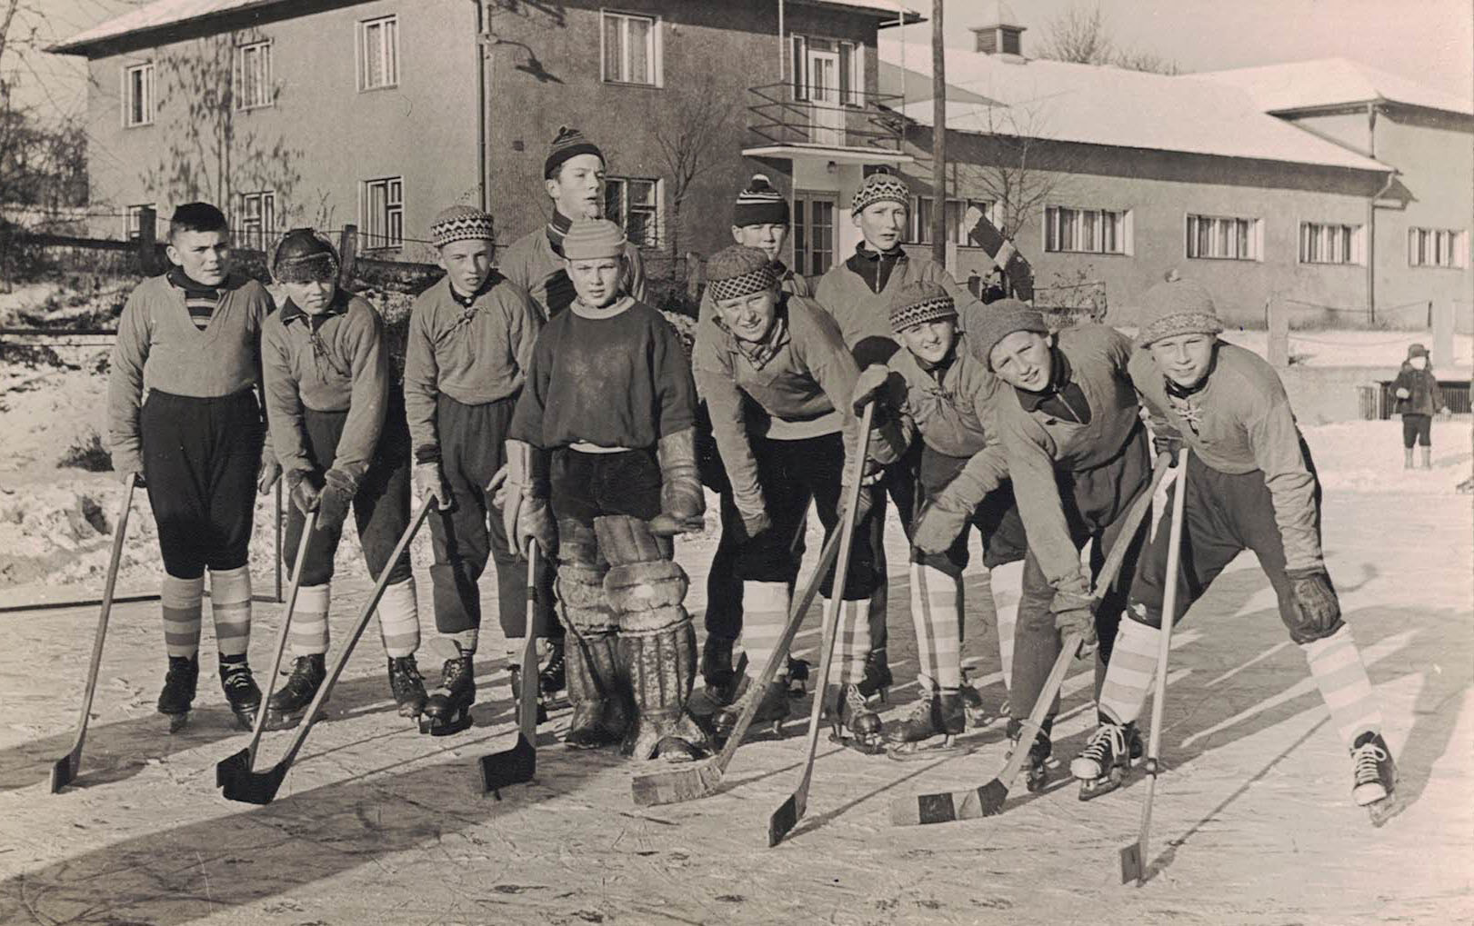
Hokejový tým Černolic z let 1964-65 na rybníku u Sokolovny v Řitce.
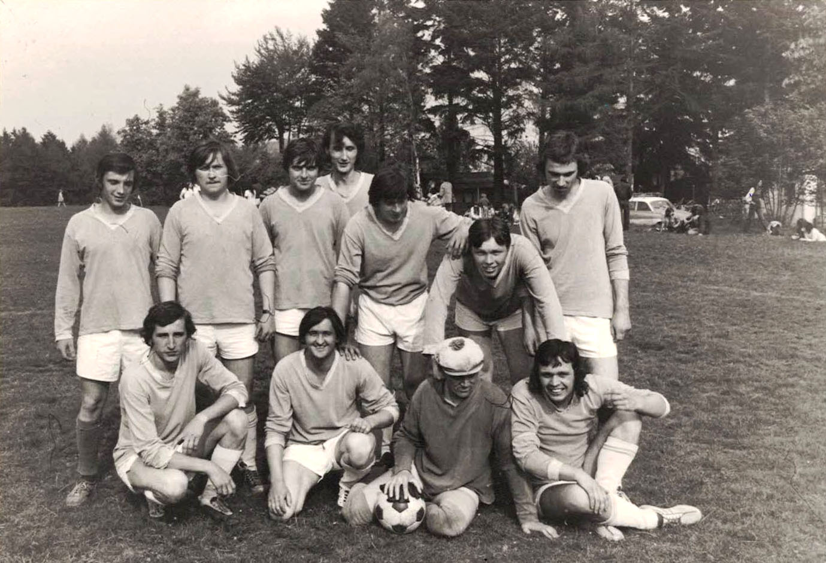
Fotbalový tým Černolic, který v roce 1974 nastoupil proti skupině Plastic Perople.

